Università di Pisa
DIPARTIMENTO DI FILOLOGIA, LETTERATURA E LINGUISTICA

CORSO DI LAUREA IN LETTERE

Nell’ambito del corso di
FILOLOGIA ITALIANA
(Prof.ssa Gabriella Albanese)

mercoledì 18 marzo 2015 alle ore 14.00
in Aula 2 del Polo Guidotti (Via Trieste, 38)

la Professoressa
PAOLA ALLEGRETTI

terrà una lezione dal titolo

L’EDIZIONE CRITICA DELLA “VITA NOVA”:
TRADIZIONE MANOSCRITTA E FORME EDITORIALI DEL TESTO

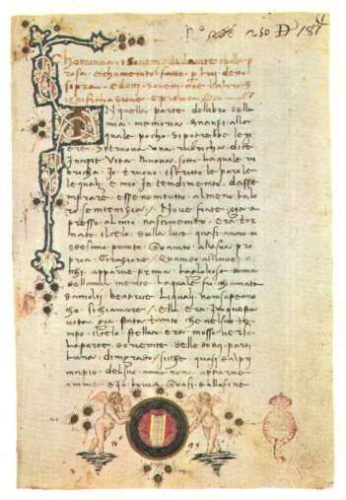
Firenze, Biblioteca Nazionale Centrale, ms. Magl. VI 187, f. Ir.
Dante, Vita Nova (incipit)

Docenti, dottorandi e studenti sono invitati a partecipare.

